Отчет ( ШАФИ)
о проведении мероприятий, посвященных Дню Матери
по МКОУ Сюгютской СОШ им. М. Митарова
27.11 2020 года.
Согласно плану работы школы 27 ноября 2020 уч. г. были проведены следующие мероприятия, посвященные Дню матери:
В единый день 27 ноября, состоялась акция «Крылья Ангела» приуроченная Дню матери
Учащиеся 1-8 классов приняли участие в акции «Крылья Ангела» , рисовали своего ангела –хранителя.
Выставки поделок и рисунков были организованы в кабинетах.
Всего в конкурсе приняли участие 55 учащихся.
Учащиеся 5, 6, 8, классов под руководством классных руководителей Шихмагомедовой Н.А.; Ф.А., Мирзабекова Б. Г.; Джамалова Р.И. Курбанова Э.А. выпустили поздравительные стенгазеты «Любимой мамочке».

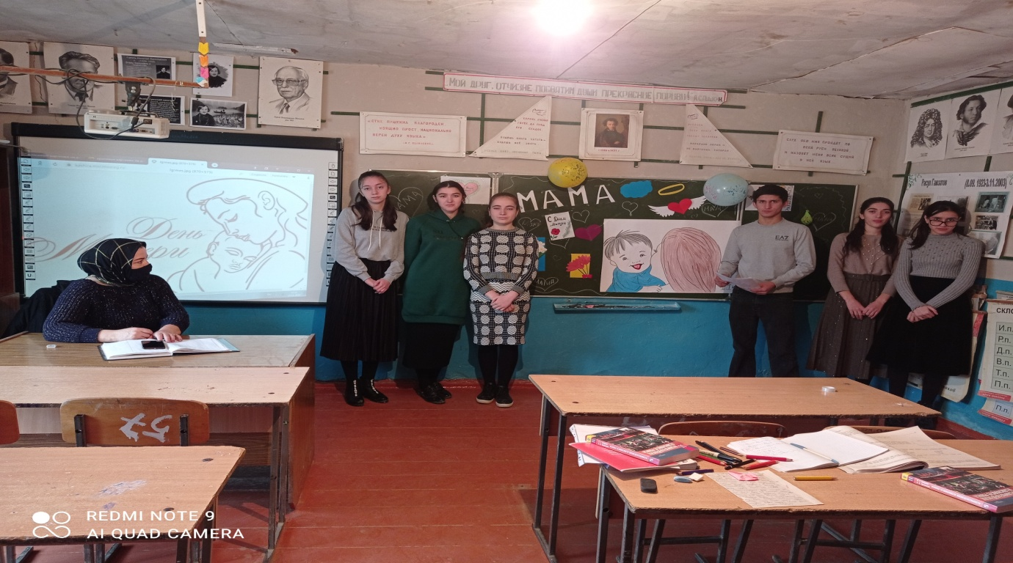
Во всех классах проведены классные часы, где прославлялись
семейные ценности, воспитывалось уважительное отношение к женщинам и матерям.
Праздничный концерт: «Мама, милая моя, как тебя я люблю!» На концерте ученики 5, 6,7, 8 классов дарили своим мамам, не только добрые слова и улыбки, но множество подарков, сделанных своими руками, и специально подготовленные концертные номера.
А начальная школа не отстала от старшеклассников, классный руководитель 2 класса Курбанова Ж.М. День матери провела утренник «Милым мамам!».
Всем участникам утренника было очень интересно и весело. Ученики поздравляли своих матерей, а мамы в свою очередь благодарны были своим милым детишкам.
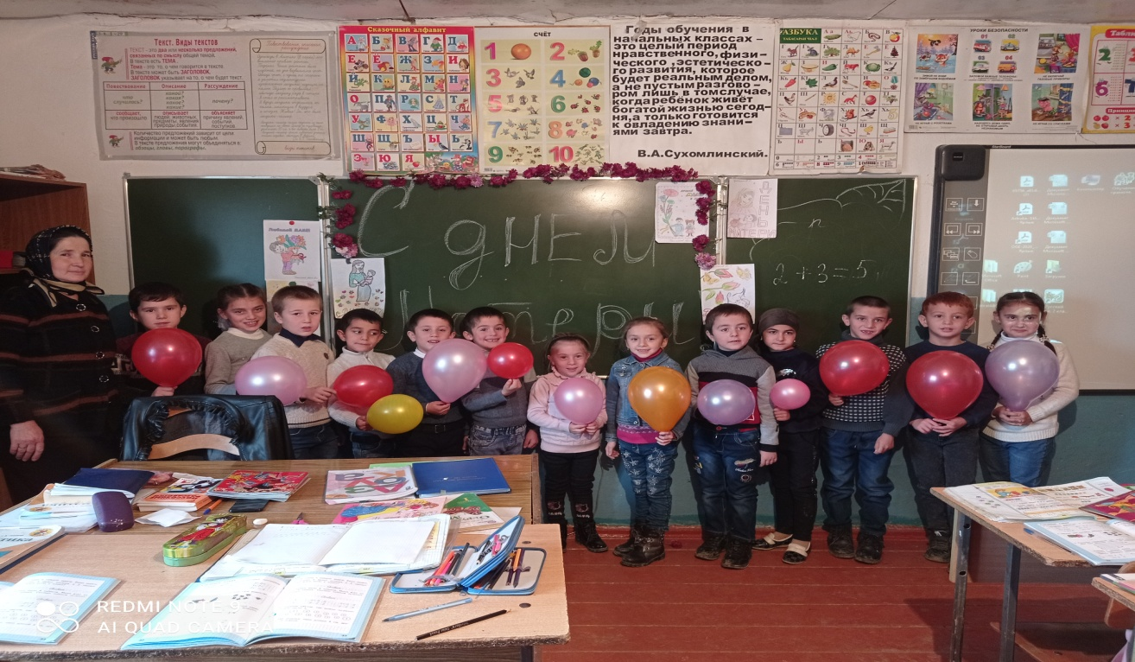

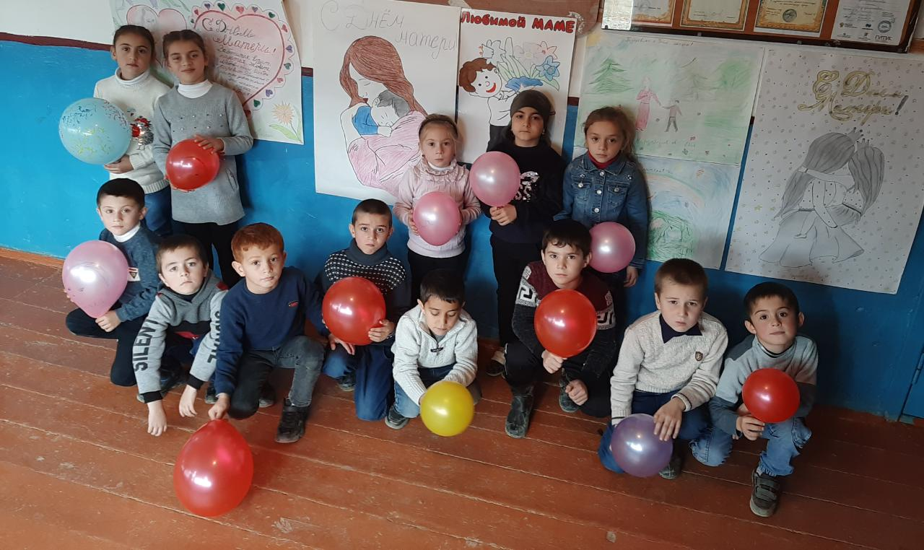

Всего в мероприятиях, посвященных Дню матери мероприятиями было охвачено 11 классных руководителей, 78 учащихся и 8 родителей.

Зам.дир. по ВР: Курбанов А.Э.

